به نام خدا
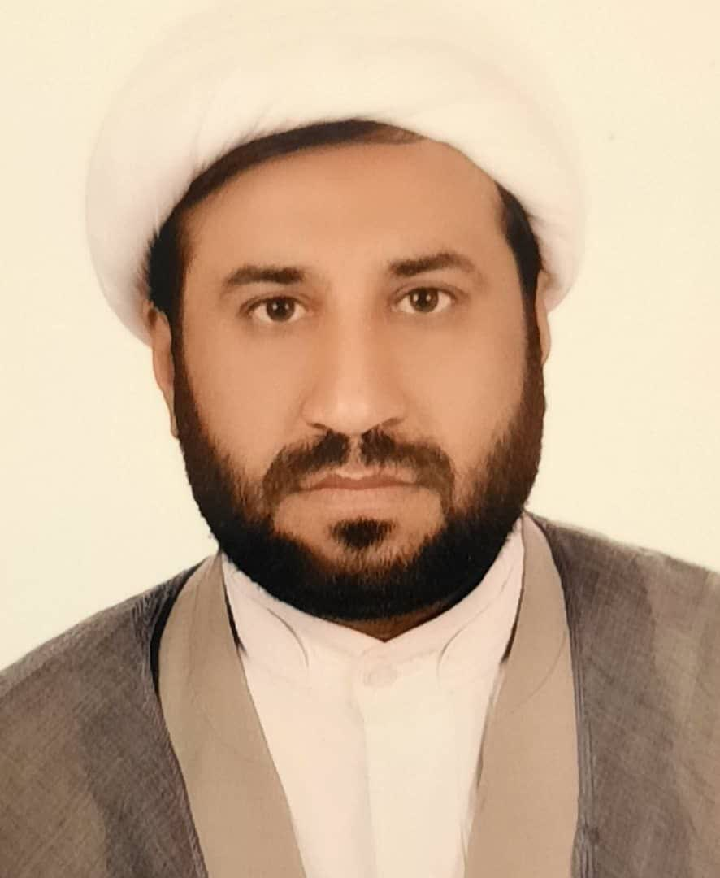
رزومه علمی ـ پژوهشی (CV)
اعضای هیئت علمی

مشخصات فردی:
نام | عبدالصمد
نام خانوادگی | علی‌آبادی
نام پدر | حسن
ایمیل دانشگاهی | a.aliabadi@mazaheb.ac.ir
دانشکده/ گروه آموزشی | فقه و حقوق
مرتبه علمی | استادیار
شماره تلفن (داخلی) | 457

سوابق تحصیلی:
ردیف | مقطع تحصیلی | رشته تحصیلی/ گرایش | محل تحصیل | نام دانشگاه/ مؤسسه آموزشی | معدل
1 | سطح یک | فقه و اصول | قم | حوزه قم | 09/17
2 | کارشناسی | فقه و اصول | قم | حوزه قم | 22/15
3 | کارشناسی ارشد | مذاهب فقهی | قم | دانشگاه ادیان و مذاهب | 98/18
4 | کارشناسی ارشد(سطح 3) | فقه و اصول | قم | حوزه قم | 50/18
5 | دکتری | مطالعات تطبیقی مذاهب اسلامی | قم | دانشگاه ادیان و مذاهب | 17/19
6 | خارج | فقه و اصول | قم | حوزه قم

سوابق آموزشی:
الف) تدریسها
ردیف | نام مؤسسه | عنوان درس | مقطع تدریس | تاریخ شروع | تاریخ پایان
1 | دانشگاه مذاهب | فقه قضایی، فقه مدنی، قواعد فقه مدنی، قواعد فقه جزائی، فقه مقارن، اصول فقه، اصول فقه مقارن، فرهنگ تقریب و... | کارشناسی | 1393 | تاکنون
2 | دانشگاه مذاهب | مقدمه علم حقوق، فقه مقارن، اصول فقه مقارن و، قواعد فقه مقارن جزائی... | کارشناسی ارشد | 1396 | تاکنون
3 | دانشگاه مذاهب | فقه، اصول، جوامع حدیثی | دکتری | 1399 | تاکنون
4 | دانشگاه هرمزگان | معارف و متون اسلامی | کارشناسی | 1388 | 1391
5 | دانشگاه ادیان و مذاهب | فقه اباضیه، فقه شافعی، تاریخ مذاهب فقهی و... | کارشناسی ارشد | 1394 | تاکنون
6 | دانشگاه آزاد قشم | فقه کسب و کار | کارشناسی ارشد | 1397 | 1397
7 | جامعة المصطفی | فقه مقارن و آیات الاحکام | کارشناسی ارشد | 1395 | 1397
8 | حوزه علمیه آیت الله مجتهدی | ادبیات | مقدمات | 1394 | 1394
 | حوزه علمیه صاحب الزمان هفشجان | فقه، اصول، ادبیات و... | سطح دو | 1391 | 1392
9 | حوزه علمیه معصومیه هرمزگان | فقه 1 ، فقه2، فقه3، فقه4 | سطح سه | 1397 | 1402
10 | مرکز سطح سه کلام | تاریخ فقه مذاهب | سطح سه | 1400 | 1401

ب) هدایت پایان‌نامه‌ها/ رساله‌ها
ردیف | عنوان پایان‌نامه/ رساله | نام دانشجو | نام مؤسسه | مقطع تحصیلی | سمت | تاریخ دفاع
1 | تحلیل شاخصه های منهج فقهی و اجتهادی محمد ناصرالدین البانی | یحیی حقانی | دانشگاه ادیان و مذاهب | دکتری | مشاور | 1400
2 | احکام کیفری والدین از منظر فقه مذاهب اسلامی و حقوق ایران | علی آزاده شهروئی | دانشگاه مذاهب | کارشناسی ارشد | راهنما | 1401
3 | قاعده عدم رکون به ظالم و جایگاه آن در سیاست خارجی | افسانه قربانی | دانشگاه مذاهب | کارشناسی ارشد | راهنما | 1401
4 | جایگاه عرف در فقه جزایی اسلام | حامد ساعدی | دانشگاه مذاهب | کارشناسی ارشد | راهنما | 1400
5 | چالشهای فقهی حقوقی کسب و کاردر فضای از منظر فقه مذاهب | علی کیان | دانشگاه مذاهب | کارشناسی ارشد | راهنما | 1401
6 | تأثیر نکاح بر حد زنا از منظر فقه مذاهب اسلامی و حقوق ایران | رحیمه مظفری | دانشگاه مذاهب | کارشناسی ارشد | راهنما | 1400
7 | مبانی فقهی آثار فردی و اجتماعی جاسوسی در فقه مذاهب اسلامی | حسن بنداد | دانشگاه مذاهب | کارشناسی ارشد | راهنما | 1401
8 | روابط مالی بین والد و ولد از منظر فقه اسلامی و حقوق ایران | شعیب صالحی | دانشگاه مذاهب | کارشناسی ارشد | راهنما | 1401
9 | حکم ازدواج با زانی و زانیه از منظر فقه مذاهب اسلامی | محسن سالاری | دانشگاه مذاهب | کارشناسی ارشد | راهنما | 1401
10 | پدیدارشناسی غائب و قلمرو صدور حکم غیابی از منظر فقه مذاهب اسلامی | علی بلادر | دانشگاه مذاهب | کارشناسی ارشد | راهنما | 1400
11 | اختلاف دین در نکاح و اثر آن بر توابع نکاح از منظر فقه اسلامی و حقوق کیفری ایران | افسانه دیرستانی | دانشگاه مذاهب | کارشناسی ارشد | راهنما | 1401
12 | مطالعه تطبیقی شرکت وجوه در فقه اسلامی و حقوق افغانستان | عبدالقدیر حلیمی | دانشگاه مذاهب | کارشناسی ارشد | راهنما | 1400
13 | اسباب نفی نسب(فرزند) و اثار آن از منظر فقه مذاهب خمسه و حقوق کیفری ایران | آمنه آذین نژاد | دانشگاه مذاهب | کارشناسی ارشد | راهنما | 1401
14 | بررسی جنایت بر دهان(زبان و دندان) در دیات و قصاص از منظر مذاهب اسلامی و حقوق ایران | گلبابا شعبان پور | دانشگاه مذاهب | کارشناسی ارشد | راهنما | 1401
15 | وظایف دولت اسلامی نسبت به حقوق عمومی زنان از منظر فقه مذاهب و حقوق افغانستان | میرویس شریفی | دانشگاه مذاهب | کارشناسی ارشد | راهنما | 1401
16 | احکام و آثار جزایی تکفیر از دیدگاه مذاهب اسلامی | ندا سیفی | دانشگاه مذاهب | کارشناسی ارشد | مشاور | 1401
17 | ورشکستگی و احکام جزایی آن از منظر فقه مذاهب اسلامی | فاطمه صالحی | دانشگاه مذاهب | کارشناسی ارشد | مشاور | 1401
18 | الزامات فقهی تبلیغات انتخاباتی از منظر فقه مذاهب اسلامی | مهدیه ملک لی | دانشگاه مذاهب | کارشناسی ارشد | مشاور | 1401
19 | مبانی فقهی – حقوقی سازمان های مردم نهاد | بهاره پورعبدی | دانشگاه مذاهب | کارشناسی ارشد | مشاور | 1401
20 | احکام متعلق به گوش از منظر فقه مذاهب اسلامی و حقوق کیفری ابران | نوح راستگو | دانشگاه مذاهب | کارشناسی ارشد | راهنما | 1400
21 | الزامات فقهی تبلیغات انتخاباتی از منظر فقه مذاهب اسلامی | مهدیه ملک لی | دانشگاه مذاهب | کارشناسی ارشد | مشاور | 1400
22 | شهرت و کارکردهای آن از منظر امامیه و شافعیه | فریبا فهامی | دانشگاه ادیان و مذاهب | دکتری | مشاور | 1399
23 | احکام اختصاصی زنان در مجازات های اسلامی از دیدگاه مذاهب فقهی | صفورا امیری | دانشگاه ادیان و مذاهب | کارشناسی ارشد | راهنما | 1395
24 | بررسی تطبیقی قاعده عدم تسامح در اندازه های شرعی و تطبیقات آن از دیدگاه مذاهب | باقر مختاری | دانشگاه ادیان و مذاهب | کارشناسی ارشد | راهنما | 1393
25 | معاشرت معروف در روابط زوجین از منظر امامیه و حنفیه | مهدیه اکبری | دانشگاه ادیان و مذاهب | کارشناسی ارشد | راهنما | 1395
26 | تبعیت از دیدگاه مذاهب فقهی(اقسام، احکام و قواعد مستخرج از آن) | محسن رمضانی | دانشگاه ادیان و مذاهب | کارشناسی ارشد | مشاور | 1396
27 | احکام معلولان (شنیداری، دیداری، شنوائی) در مجازات ها | هادی شریفی | دانشگاه ادیان و مذاهب | کارشناسی ارشد | راهنما | 1397
28 | مبانی حلیت و حرمت حیوانات خشکی از دیدگاه مذاهب فقهی | مرتضی عباس نژاد | دانشگاه ادیان و مذاهب | کارشناسی ارشد | راهنما | 1396
29 | معیار حلیت و حرمت پرندگان از منظر فقه مذاهب اسلامی | فریده عبادی | دانشگاه ادیان و مذاهب | کارشناسی ارشد | راهنما | 1396
30 | بررسی مشروعیت عبادات صبی از دیدگاه مذاهب فقهی | معصومه‌سادات حسینی | دانشگاه ادیان و مذاهب | کارشناسی ارشد | مشاور | 1397
31 | سيره امام علي ىر مواجهه با اهل بغي از منظر مذاهب فقهی | مهلا زلقی | دانشگاه ادیان و مذاهب | کارشناسی ارشد | مشاور | 1396
32 | موضوع شناسی و احکام فقهی حق الله و حق الناس ازدیدگاه مذاهب پنج گانه | وحیده بهزادی نیا | دانشگاه ادیان و مذاهب | کارشناسی ارشد | مشاور | 1395
33 | حكم تقلید از مجتهد میت از دیدگاه مذاهب فقهی | مهدی حاجی | دانشگاه ادیان و مذاهب | کارشناسی ارشد | مشاور | 1396

سوابق پژوهشی:
الف) مقالات علمی ـ پژوهشی/ ISI
ردیف | عنوان مقاله | عنوان مجله | شماره مجله | تاریخ انتشار
1 | واکاوی گستره اباحه مهندسي ژنتيک انساني (پزشکي و غير پزشکي) از منظر فقه امامیه | فقه پزشکی |  | 1400
2 | اعتبار و ارزش شهرت روایی از منظر امامیه و اهل سنت و کاربرد آن | پژوهشنامه مذاهب اسلامی |  | 1400
3 | حرمت یا جواز دست بوسی از منظر فقه مذاهب اسلامی | فقه |  | 1399
4 | نقد تعدد مذهب امام شافعی | A Journal Of Multidisciplinary Research |  | 2015
5 | سعی در مقادیر توسعه یافته مسعی (طبقات فوقانی و تحتانی) از دیدگاه فقه مذاهب اسلامی | پژوهشنامه مذاهب اسلامی |  | 1396
6 | مصلحت به مثابه عنصری در فقه سیاسی | A Journal Of Multidisciplinary Research |  | 2015
7 | سعی در مقادیر توسعه یافته مسعی (توسعه عرضی) از دیدگاه مذاهب فقهی | پژوهش‌های فقهی |  | 1396
8 | واکاوی قاعده دفع افسد به فاسد از دیدگاه مذاهب فقهی | پژوهشنامه مذاهب اسلامی |  | 1394
9 | نقد و بررسی دیدگاه مشهور فقهای امامیه در عدم وجوب استبراء زانیه غیرباردار | مطالعات زن و خانواده |  | 1401
10 | تحلیل حجیت منابع چهارگانه اجتهاد از دیدگاه ناصرالدین البانی | فقه و اصول |  | 1401
11 | واکاوی دوگانگی رویکرد قانونگذار در انکار اقاریر موجب حد «رجم» و «قتل» از دیدگاه فقه مذاهب اسلامی | مطالعات تطبیقی مذاهب فقهی |  | 1401
12 | حکم ازدواج زن باردار از رابطه نامشروع از منظر فقه مذاهب اسلامی | فقه مقارن |  | 1400
13 | تحلیل و بررسی دیدگاه فقهای امامیه درباره ازدواج با زن زناکار (زانیه) با نگاهی به فقه‌النظریه و فقه‌النظام شهید صدر | فقه و مبانی حقوق اسلامی |  | 1400
14 | بررسی ماهیت ایقاعی وصیت تملیکی در فقه و قانون | مطالعات تطبیقی مذاهب فقهی |  | 1400
15 | فقه و اجتهاد از دیدگاه ناصرالدین البانی | مذاهب اسلامی |  | 1402
16 | بازخوانی شرط «دیدن» خیانت همسر برای اثبات لعان در رویکرد سیاست جنایی اسلام | مطالعات تطبیقی فقه و اصول مذاهب |  | 1402
17 | ریشه یابی رویگردانی اندیشمندان اهل سنت نسبت به تصحیحات البانی | حدیث پژوهی |  | 1402
18 | واکاوی اثر کیفری نفی ولد بر قصاص پدر از منظر فقه مذاهب خمسه و حقوق ایران | مطالعات فقه اسلامی و مبانی حقوق |  | 1402
19 | اعتبار مرزهای جغرافیایی در فقه سیاسی معاصر | علوم و فنون مرزی |  | 1402

ب) مقالات علمی ـ ترویجی
ردیف | عنوان مقاله | عنوان مجله | شماره مجله | تاریخ انتشار

پ) مقالات کنفرانسهای ملی/ بین‌المللی
ردیف | عنوان مقاله | عنوان کنفرانس | برگزار کننده | تاریخ
 | فلسفه مصائب و بلایا از منظر آیات و روایات و تطبیق آن بر شرائط فعلی(ظهور کرونا) | سی و چهارمین کنفرانس وحدت اسلامی: همکاری های اسلامی در مصائب و بلایا | مجمع جهانی تقریب و دانشگاه مذاهب اسلامی | 1400
 | بررسی تطبیقی مشروعیت و آثار عبادت کودک در مذاهب امامیه و شافعیه | کنفرانس بین المللی دین، معنویت و کیفیت زندگی | جامعة المصطفی العالمیة_مشهد | 1398
 | بررسی کیفیت اجرای مجازات زنان از دیدگاه فقهای مذاهب اسلامی | کنفرانس تحقیقات علمی جهان در ، حقوق و علوم اجتماعی | دانشگاه آزاد و علمی کاربردی | 1396
 | احکام اسیر از منظر فقه امامیه و شافعیه | کنفرانس ملی پژوهش های نوین در حقوق و علوم انسانی | دانشگاه آزاد | 1396
 | واکاوی نوع و میزان مجازات زنان از دیدگاه مذاهب پنجگانه | کنفرانس ملی پژوهش های نوین در حقوق و علوم انسانی | دانشگاه آزاد | 1396
 | بررسی کیفیت اجرای مجازات زنان از دیدگاه فقهای مذاهب اسلامی | کنفرانس ملی پژوهش های نوین در حقوق و علوم انسانی | دانشگاه آزاد | 1396

ت) مقالات تخصصی
ردیف | عنوان مقاله | عنوان مجله | شماره مجله | تاریخ انتشار
 | احکام لباس از دیدگاه امامیه و شافعیه | مطالعات علوم سیاسی، حقوق و فقه | 1 | 1395
 | بررسی آیات الاحکام مربوط به عفاف از دیدگاه فریقین | مطالعات علوم سیاسی، حقوق و فقه | 2 | 1395

ث) مقالات ترجمه
ردیف | عنوان مقاله | عنوان مجله | شماره مجله | تاریخ انتشار

ج) تألیف/ ترجمه کتاب
ردیف | عنوان کتاب | تألیف/ ترجمه | ناشر/ محل نشر | تاریخ انتشار
 | تأثیر ازدحام در حج و عمره از منظر فقه مذاهب اسلامی | تألیف | پژوهشکده حج و زیارت | در مرحله چاپ

چ) طرحهای پژوهشی
ردیف | عنوان طرح | محل ارائه | تاریخ شروع | تاریخ پایان

سوابق علمی ـ اجرایی:
الف) مسئولیتها
ردیف | عنوان مسئولیت | نام مؤسسه | تاریخ شروع | تاریخ پایان
 | رئیس دانشگاه مذاهب هرمزگان | دانشگاه مذاهب | 1396 | 1398
 | عضو هیأت علمی دانشگاه مذاهب: گروه فقه و حقوق | دانشگاه مذاهب | 1397 | تاکنون
 | معاون مدیرگروه مذاهب فقهی | دانشگاه ادیان و مذاهب | 1393 | 1396
 | دبیر مجله علمی و پژوهشی فقه | پژوهشگاه فرهنگ و علوم اسلامی | 1399 | تاکنون
 | دبیر مجله اصول الفقه؛ رویة مقارنة بین المذاهب الإسلامیة | پژوهشگاه فرهنگ و علوم اسلامی | 1401 | تاکنون
 | مدیر اجرایی همایش بین المللی «ظرفیت شناسی اصول فقه در حل مسائل نوپدید» | پژوهشگاه فرهنگ و علوم اسلامی | 1401 | 1402
 | قائم مقام سردبیر پژوهشنامه مطالعات تطبیقی مذاهب فقهی | دانشگاه ادیان و مذاهب | 1394 | 1396
 | نائب رئیس انجمن علمی _ دانشجویی دانشکده مذاهب اسلامی | دانشگاه ادیان و مذاهب | 1395 | 1396

ب) عضویتها
ردیف | عنوان عضویت | نام مؤسسه | تاریخ شروع | تاریخ پایان
 | عضو كميته دانشجویی هرمزگان | استانداری هرمزگان | 1396 | 1398
 | عضو کمیته فرق و مذاهب هرمزگان | استانداری هرمزگان | 1396 | 1398
 | عضو باشگاه پژوهشگران جوان و نخبگان دانشگاه آزاد | دانشگاه آزاد تهران | 1395 | 1397
 | عضو کمیته علمی همایش بین المللی «ظرفیت شناسی اصول فقه در حل مسائل نوپدید»

پ) کارگاهها
ردیف | عنوان مهارت | نام مؤسسه | تاریخ شروع | تاریخ پایان
1 | كارگاه ورشه عمل المناهج المقارنه فی استنباط احکام المستجدات | دانشگاه مذاهب | 24/11/92 | 25/11/92
2 | کارگاه فقه مقارن | دانشگاه مذاهب | 01/07/93 | 01/11/93
3 | كارگاه اباضیه شناسی با حضور پروفسور فرحات الجعبیری رهبر فرقه اباضیه شمال آفریقا | دانشگاه ادیان و مذاهب | 1395 | 1395

ت) افتخارات (کسب جوایز)
ردیف | عنوان افتخار | مرجع تأیید کننده | تاریخ
 | ممتاز تحصیلی | حوزه قم | 83
 | ممتاز تحصیلی | حوزه قم | 84

ث) سایر موارد
ردیف | عنوان | تاریخ
1 | اصلاح سرفصل های سه رشته كارشناسي ارشد دانشگاه مذاهب اسلامی (فقه مقارن و حقوق خصوصی، فقه مقارن و حقوق جزا، فقه مقارن و حقوق عمومی) | 1397
2 | اصلاح سرفصل دکتری مذاهب فقهی دانشگاه ادیان و مذاهب | 1400
3 | داور مجلات علمی پژوهشی «زن و خانواده دانشگاه الزهرا»، «فقه پزشکی دانشگاه شهید بهشتی»، فقه پژوهشگاه علوم و فرهنگ اسلامی»، «پژوهشنامه مذاهب اسلامی» و... | تاکنون

